1.pielikums
Priekules novada pašvaldības domes
28.12.2017.lēmumam Nr.646 (prot.Nr.9)

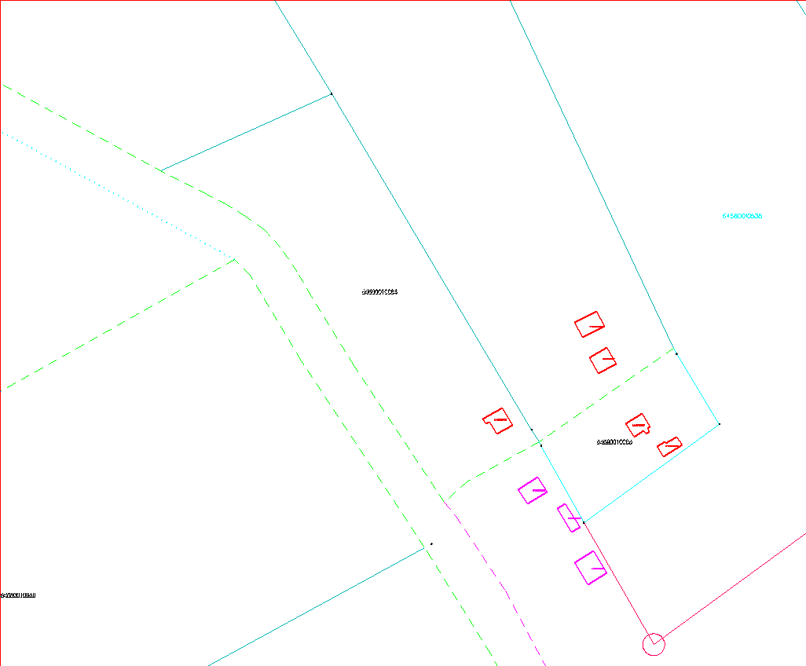
Zemes vienība “Martas”, kadastra apzīmējums 6458 001 0084, Gramzdas pag.

2.pielikums
Priekules novada pašvaldības domes
28.12.2017.lēmumam Nr.646 (prot.Nr.9)

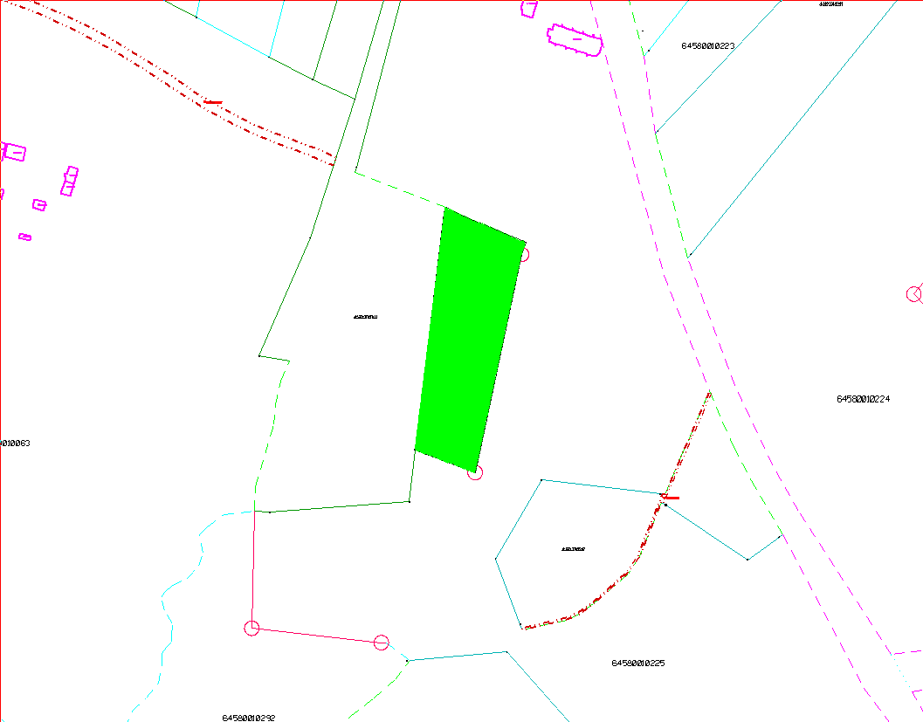
Zemes vienība “Rožkalni”, kadastra apzīmējums 6458 001 0134, Gramzdas pag.

